Физкультурное занятие для детей 6 - 7 лет
Вводная часть
- Ходьба на месте или по комнате
- Ходьба по комнате на носках
- Ходьба по комнате на пятках
- Ходьба с высоким подниманием коленей
- Подскоки в движении
- Легкий бег
- «Слоники»: ползание с опорой на ладони и колени
- «Черепашки»: ползание с опорой на локти и колени
- «Мишки»: передвижение с опорой на стопы и ладони
- «Мишки» назад
- «Паучки»: передвижение ногами вперед с опорой на руки (руки сзади)
- Легкий бег
Комплекс общеразвивающих упражнений
(с кубиком)
1.И. п. — стойка ноги на ширине плеч, кубик в правой руке. 1 — руки через стороны вверх, передать кубик в левую руку; 2 — вернуться в исходное положение (6-8 раз).
2.И. п. — стойка ноги на ширине плеч, кубик в правой руке. I — руки в стороны; 2 — наклон вперед, поставить кубик на пол; 3 — выпрямиться, руки в стороны; 4 — наклон, взять кубик в другую руку, выпрямиться. Повторить 4-5 раз.
3. И. п. — стойка ноги на ширине плеч, кубик в обеих руках. 1 – присесть, руки с кубиком вынести вперед. 2 – вернуться в и. п. Повторить 6 раз.
4.И. п. — стойка на коленях, кубик в правой руке. 1 — поворот вправо, поставить кубик у носков ног; 2 — выпрямиться, руки на пояс; 3 — поворот вправо, взять кубик; 4 — исходное положение. То же
влево (6-8 раз).
5.И. п, — сидя на полу, руки в упоре сзади, кубик между ступнями ног. 1-2 — поднять ноги вверх (не уронив кубика); 3—4 — исходное положение (6 раз).
6.И. п. — основная стойка, кубик на полу у ног. Прыжки на правой ноге в правую сторону (на левой ноге в левую сторону) 3—4 раза.

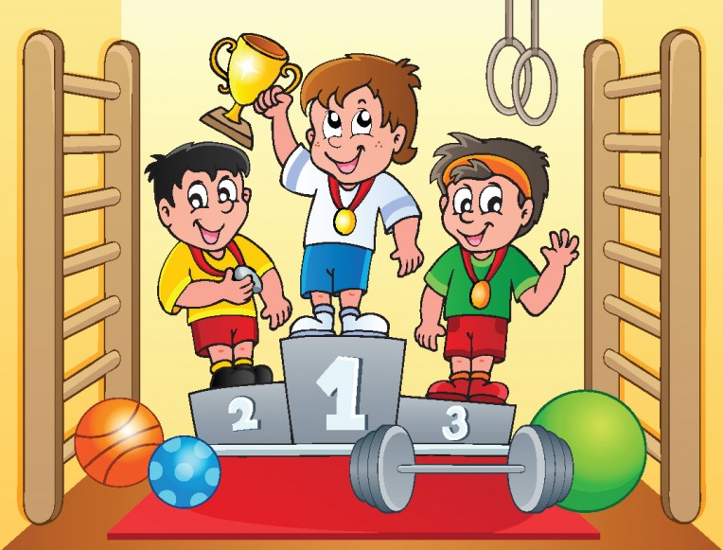

Основная часть
- «Попади в круг». Метание мешочков (маленьких мячей) правой и левой рукой в обручи (корзины), лежащие на полу на расстоянии 2—2,5 м от детей.
- Прыжки на правой и левой ноге между кубиками (расстояние 5 м) — 3—4 раза. Кубики разложены по прямой линии (6-7 штук).
- Ползание по прямой на четвереньках, подталкивая мяч впереди себя головой (вес мяча не более 1 кг). Дистанция 5—6 м.
- Отбивание мяча одной рукой о пол (10 раз правой, 10 раз левой).

- Упражнение для развития статического равновесия : и.п. стоя, стоя, руки опущены, оторвать от пола правую (левую) согнутую ногу. Стоять на левой (правой) ноге с закрытыми глазами по 10 секунд на каждую ногу.
Подвижная игра
«Прыгни - повернись»
Дети, стоя свободно, выполняют три прыжка на месте , на четвёртом высоком прыжке стараются в верхней точке взлёта подтянуть колени согнутых ног к груди, обхватить их руками, затем быстро разогнуть ноги мягко приземляться.
2 вариант:
Вместо сгибания ног выполнить поворот на 360 градусов.
Заключительная часть
Игра «Покажи движение, которое называют»
Дети стоят в шеренге напротив воспитателя. Воспитатель показывает и называет движения, они могут не совпадать. Дети должны выполнить движение, которое называют, а не показывают.
Усложненный вариант: в начале выбирается движение, которое делать нельзя ни в коем случае.
